ΘΕΜΑ: Ανοιχτό κάλεσμα για συμμετοχή στην έκθεση με θέμα index_arch[gr], στα πλαίσια της διοργάνωσης του 27^{ου} Πανευρωπαϊκού Συνεδρίου Αρχιτεκτονικών Σχολών, στην Ελευσίνα

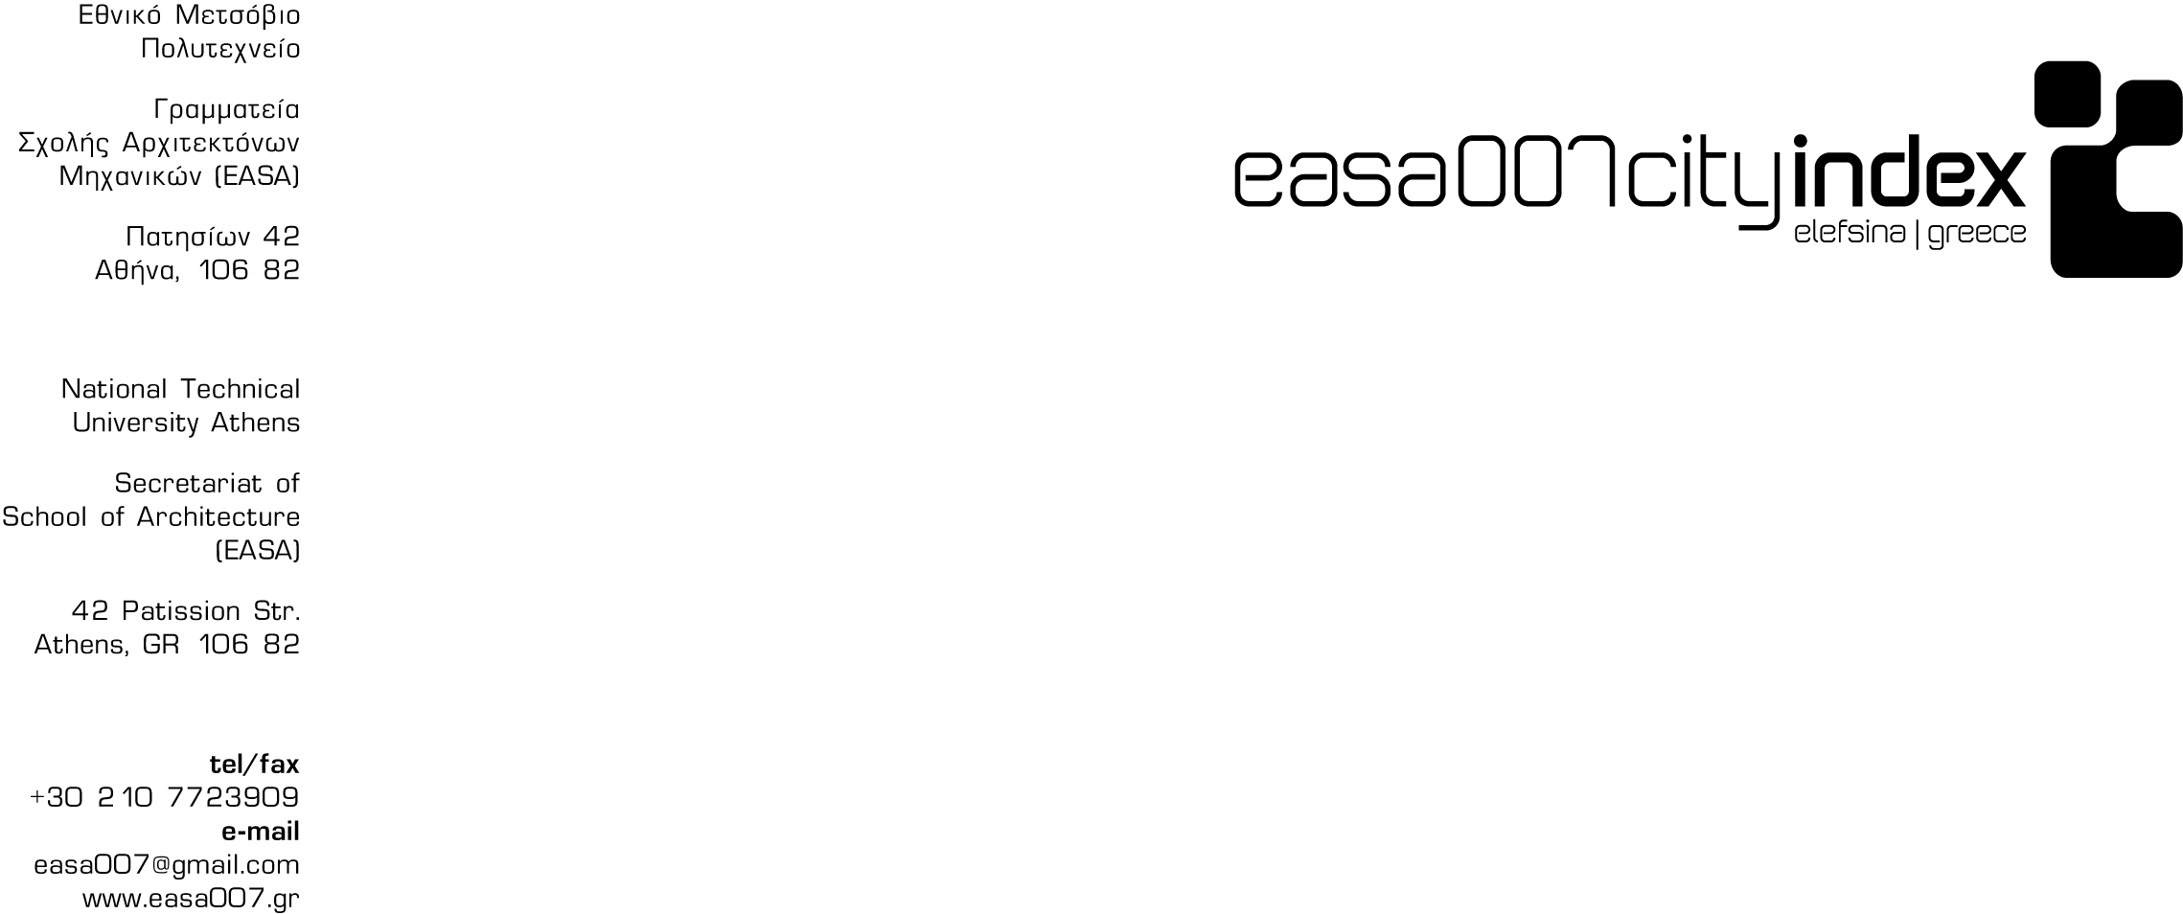
Σας προσκαλούμε να γίνετε μέρος της 27^{ης} ΕASA [European Architecture Students Assembly] που θα πραγματοποιηθεί στην Ελευσίνα, από 22 Ιουλίου έως 5 Αυγούστου, με θέμα city_index.

Η EASA είναι ένα διεθνές δίκτυο νέων αρχιτεκτόνων που δραστηριοποιείται από το 1981, και διερευνά την αρχιτεκτονική, την πόλη, την τεχνολογία. Αποτελεί μία πλατφόρμα επικοινωνίας για ανταλλαγή ιδεών, εμπειριών, προβληματισμών, την αφετηρία για δια-δράσεις στο πεδίο της πόλης.

Στα πλαίσια της διοργάνωσης του 27^{ου} Πανευρωπαϊκού Συνεδρίου Αρχιτεκτονικών Σχολών [EASA007] στην Ελευσίνα, διοργανώνεται παράλληλη έκθεση με γενικό τίτλο index_arch[gr], που στοχεύει στην ανάδειξη και προβολή του έργου των νέων Ελλήνων αρχιτεκτόνων.

Το index_arch[gr], ως ένα εργαλείο αναζήτησης – διαχείρισης - καταχώρησης της πληροφορίας, το οποίο επιτρέπει τις πολλαπλές αναγνώσεις και τροφοδοτεί νέες ερμηνείες , θα οργανώσει το περιεχόμενο της έκθεσης. Σκοπός είναι να δημιουργηθεί ένας ανοιχτός κατάλογος, ένας χάρτης που θα διασυνδέει και θα συνοψίζει τις διαφορετικές τάσεις και αντιλήψεις της σύγχρονης ελληνικής αρχιτεκτονικής.

Οι συμμετέχοντες της έκθεσης καλούνται να γίνουν δημιουργοί του index_arch[gr], ενός εργαλείου που θα συγκεντρώνει τις ιδέες, τις διασυνδέσεις και τους προβληματισμούς που περιγράφουν σήμερα την ελληνική αρχιτεκτονική δράση.
Το index_arch[gr] θα συμβάλει στη διερεύνηση και κατανόηση των διαφορετικών αντιλήψεων και μεθόδων που εφαρμόζονται ταυτόχρονα στα πεδία της Αρχιτεκτονικής, της Πόλης και της Τεχνολογίας.

Η έκθεση που θα πραγματοποιηθεί στην Ελευσίνα και θα εγκαινιαστεί στις 24 Ιουλίου, απευθύνεται όχι μόνο στους 500 ευρωπαίους αρχιτέκτονες του συνεδρίου αλλά και στο ευρύτερο ελληνικό κοινό.

συμμετοχή:
_1 [μία] αφίσα διαστάσεων 50*35 cm, που θα παρουσιάζει 1 [ένα] αντιπροσωπευτικό project.
_συμπληρωμένο ερωτηματολόγιο [διαθέσιμο στην ιστοσελίδα: www.easa007.gr]

Το κάλεσμα στην έκθεση λήγει στις 15 Ιουνίου 2007. Οι συμμετοχές και οι σχετικές ερωτήσεις θα αποστέλλονται στο easa007@gmail.com, exhibition@easa007.gr.

Όροι συμμετοχής:
Στην έκθεση index_arch[gr] μπορούν να συμμετάσχουν όλοι οι νέοι Έλληνες αρχιτέκτονες [απόφοιτοι Αρχιτεκτονικής Σχολής/ όριο ηλικίας έως 40 ετών].

Τηλέφωνο επικοινωνίας:
210 772 3909

info:
www.easa007.gr

contacts:
exhibition@easa007.gr
easa007@gmail.com

N Architect/s>>

N Name_

N Surname_

N Date of birth_

N Brief CV_

N Contacts:tel_
e-mail_
address_

N Project>>

N Title+date of designing process_

N Short description of the project_

N Index_arch[gr]>>

N ‘index’ your project: describe it with 5 [maximum] key-words_

